实验2单表查询

班级:17计科二班 学号:20171205079 姓名:李振浩

实验目的：

1．熟练掌握SQL Server查询分析器的使用方法，加深对标准SQL查询语句的理解。

2．熟练掌握单表的数据查询的操作方法。

实验内容：实现数据的单表查询操作。

实验步骤：在教学管理“JXGL”数据库中进行如下操作，写出下列操作的SQL语句：

1. 查询全体学生的详细记录。
2. SELECT * from Student

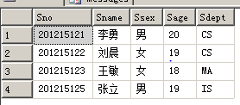

1. 查询全体学生的学号和姓名。
2. SELECT Sno,Sname from Student

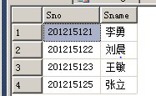

1. 查询全体学生的学号和姓名，使用列别名改变查询结果的列标题，把列名改为汉字“学生编号”“学生姓名”。

SELECT Sno as '学生编号',Sname as '学生姓名' from Student

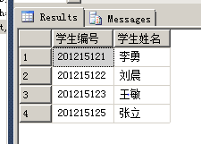

1. 查询选修了课程的学生学号。（不去掉重复学号的和去重的都试一下）
2. SELECT DISTINCT Sno from SC

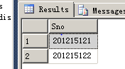

SELECT Sno from SC

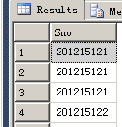

1. 查询‘CS’系全体学生的名单。
2. SELECT * from Student WHERE Sdept = 'CS'

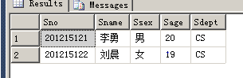

1. 查询‘1’号课的选课情况。
2. SELECT * from SC WHERE Cno = '1'

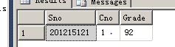

1. 查询男同学的学号和姓名。
2. SELECT Sno,Sname from Student WHERE Ssex = '男'

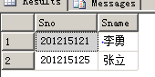

1. 查询考试成绩有不及格的课程的课程号。

SELECT Cno from SC WHERE Grade < 60



1. 查询成绩在95~99分（包括95分和99分）之间的选课记录的学号、课程号和成绩。
2. SELECT Sno,Cno,Grade from SC WHERE Grade >= 95 and Grade <= 99



1. 查询成绩不在95~99分之间的学号、课程号和成绩。
2. SELECT Sno,Cno,Grade from SC WHERE Grade < 95 or Grade > 99

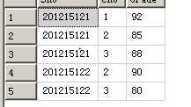

1. 查询年龄是18岁、20岁或24岁的学生的姓名和性别。（几种写法？）
2. SELECT Sname,Ssex from Student WHERE Sage = 18 or Sage = 20 or Sage = 24

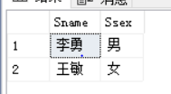

1. 查询年龄既不是18岁、20岁，也不是24岁的学生的姓名和性别。

SELECT Sname,Ssex from Student WHERE Sage != 18 and Sage != 20 and Sage != 24

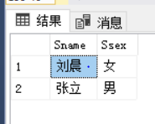

1. 查询课程名中第2个字为"据"字的课程的课程号、课程名和学分。

SELECT Cno,Cname,Ccredit FROM Course WHERE Cname LIKE '_据%'

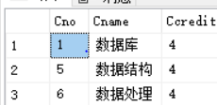

1. 查询“模式识别”课程的课程号和学分。（如果没有“模式识别”这么课，在course表中补上这门课）
2. INSERT INTO Course VALUES('8','模式识别',NULL,3)
3. 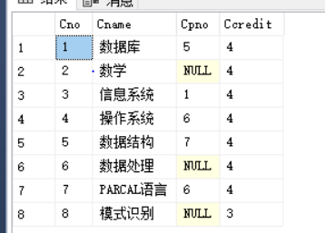
4. SELECT Cno,Ccredit FROM Course Where Cname = '模式识别'
5. 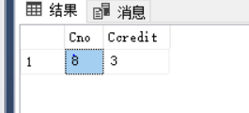
6. 查询没有先行课的课程号和课程名。
7. SELECT Cno,Cname FROM Course Where Cpno IS NULL
8. 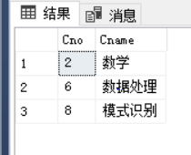
9. 查询男同学的学号、姓名、年龄和所在系，将查询结果按所在系的系号降序排列，同一系中的学生按年龄升序排列。

SELECT Sno,Sname,Sage FROM Student

1. WHERE Ssex= '男' ORDER BY Sdept DESC, Sage
2. 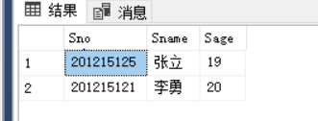
3. 查询开设的课程总门数。
4. SELECT COUNT(DISTINCT Cname) FROM Course
5. 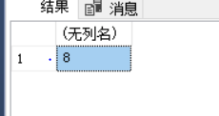
6. 查询有学生选的课程的门数。
7. SELECT COUNT(DISTINCT Cno) FROM SC
8. 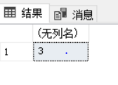
9. 查询全体同学的最小年龄。
10. SELECT MIN(Sage) FROM Student

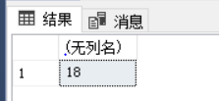

查询男同学的最小年龄。

1. SELECT MIN(Sage) FROM Student WHERE Ssex = '男'

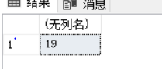

1. 查询‘CS’系男同学的最小年龄。

SELECT MIN(Sage) FROM Student WHERE Ssex = '男' and Sdept = 'CS'

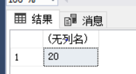

1. 查询‘201215121’同学的选课平均成绩。

SELECT AVG(Grade) FROM SC WHERE Sno = '201215121'

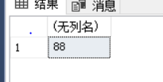

1. 查询‘201215121’同学的选课最高成绩。

SELECT MAX(Grade) FROM SC WHERE Sno = '201215121'

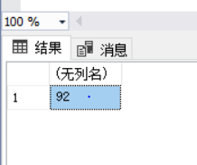

1. 查询有选课记录的同学的学号和他相应的选课门数。

SELECT Sno,COUNT(Sno) as NUM FROM SC GROUP BY Sno

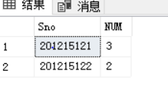

1. 查询‘CS’系或‘MA’系姓刘的学生的信息。

SELECT * FROM Student WHERE (Sdept = 'CS' OR Sdept = 'MA') and Sname LIKE '刘%'

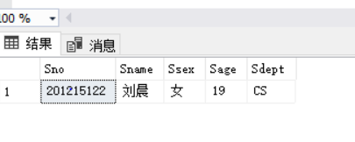

1. 查询缺少了成绩的学生的学号和课程号。（如果没有这样的选课记录，在SC表中补上这样的记录）

INSERT INTO SC VALUES('201215123','3',NULL)

SELECT * FROM SC

SELECT Sno,Cno FROM SC WHERE Grade is NULL

